**试论新形势下劳技课中创意思维的培养**

**摘要：**党的十九大报告中高度概括了新时代中国教育的新使命、新特征，提出坚持立德树人，全面实施素质教育。劳动与技术教育是素质教育的重要组成部分，培养学生的创新精神和实践能力，形成和谐健全的个性品质。创新精神离不开创意思维，而学生创意思维的形成不是一朝一夕就可以实现的，必须经过科学地、系统地训练才能得到发展。本文着重论述了新形势下劳技课中运用新型教学模式进行创意思维的训练；运用网络学习空间，激发兴趣，开发创意潜质；运用全脑开发理念，引导自主学习，发展创意思维。旨在增强学生创新意识，发展学生的核心素养。使学生成为全面发展的人，以满足社会对人才的多层次多样化需求，实现人人皆可成才、人人尽展其才、人人都有出彩机会的美好愿景。

**关键词 ：**创意思维；网络学习空间；自主学习；核心素养

党的十九大报告指出，优先发展教育事业，努力让每个孩子都能享有公平而有质量的教育。这概括了新时代中国教育的新使命、新特征，为我们的教育工作提出了新的发展要求、发展内涵。新时代教育发展必须适应人的全面发展需要，满足社会对人才的多层次多样化需求，打破应试教育思维定式，坚持立德树人，全面实施素质教育。在学校教育中则需要更加丰富多元的课程与教学，实现学生个别化学习和个性化发展，从而改变千校一面、千人一面的教育教学状况。

劳动与技术教育是素质教育的重要组成部分，是实施素质教育的重要载体和有效手段之一。劳技课是以学生获得积极的劳动体验，形成良好的技术素养为基本目标。通过劳技课使学生初步掌握一定的生活劳动和生产劳动所必需的基本知识和基本技能，形成正确的劳动观念和良好的劳动习惯，培养学生的创新精神和实践能力，形成和谐健全的个性品质。创新精神离不开创意思维，创意思维是以新颖独特的思维活动揭示客观事物本质及内在联系并指引人去获得对问题的新的解释，从而产生前所未有的思维成果。然而学生创意思维的形成不是一朝一夕就可以实现的，必须经过科学地、系统地训练才能得到发展。

中国学生发展的核心素养，主要指学生应具备的，能够适应终身发展和社会发展需要的必备品格和关键能力。其中实践创新中就包括劳动意识、问题解决及技术运用，这就要求学生必须具备良好的创意思维能力。为此在劳技课教学中，如何打破旧的、与当今发展不相适应的教与学的模式和环境，开发、整合数字化资源，为学生方便、快捷地获取优质学习资源、交流信息提供基于互联网的学习平台，培养学生自主学习、创意思维意识，促进学生核心素养的提升，使之具备终身学习的能力，自然是摆在我们教育工作者面前亟待解决的问题。

**一、运用新型教学模式，进行创意思维训练**

传统的劳技课教学，比较注重技能的训练与习得，强调动手操作与实践，教师以讲授、示范为主，学生则以模仿、复制为多。这种教学模式忽视了学生作为学习主体这一现实，不利于学生思维个性的发展，不利于学生创意思维的萌发和创新能力的培养。因此，劳技课教学要使学生获得积极的情感体验，实现动手和动脑的有机结合，在操作的过程中发现问题、分析和探究问题，提升思维的深度和广度，逐步形成创意思想，从而拓宽解决问题的思路，学会解决问题的方法，就必须探索新的教学模式，加强学生创意思维的训练。教学中，结合我校的“五环导学”新型教学模式，强化“以导促学”，从多视角来审视分析劳技项目的教学内容，从单纯的手工制作、完成单一作品，尽可能向多方面组合体渗透，充分发掘作品内涵，最大化地实现劳技课的思维训练功能。采用“3+1”训练方法， 即每三次单一作品加一次综合实践训练课的形式。在学生的交流操作过程中，敏锐地发现思维问题，分析、判断问题是共性还是个性的，是预设还是生成的。对个性的、生成的问题，引导学生展开互动，研讨其创意要素、亮点，并及时进行自评互评，给予正确的价值指向。

例如：在《折纸艺术》的教学中渗透设计的思想，使学生在劳技课学习中，理解“设计”的重要性，形成设计理念和思维。头脑风暴法（Brainstorming）是最为人所熟悉的创意思维策略，该方法是由美国人奥斯本（Osborn）早于1937年所倡导，鼓励参加者于指定时间内，构想出大量创意的意念，并从中引发新颖的构思。该法的基本原理是：只专心提出构想而不加以评价；不局限思考的空间，鼓励想出越多主意越好。在讲解“盒子类”单元时，运用此训练法激发学生思考各种漂亮礼盒的造型、用途，给盒子添加精美装饰等，学会由平面向立体转化的设计方法，从而激发学生的创意思维，通过合作、探究、交流的学习方式使学生的个性思维得到充分发展。

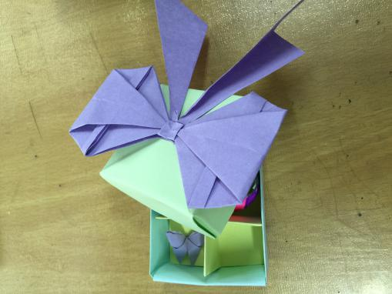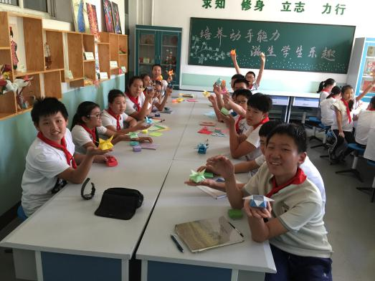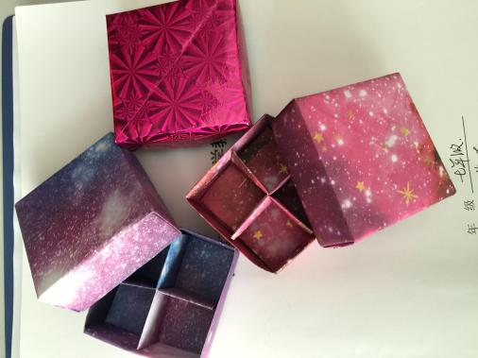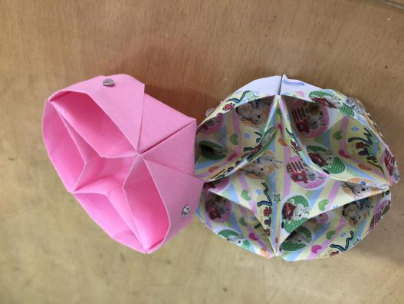 新型教学模式在于使劳技教育突破技能培训的束缚，将课程的目标提升为培养和提高学生的（思维）技术素养，为学生的未来及终身发展奠定了基础。

**二、运用网络学习空间，激发兴趣，开发创意潜质**

当今信息技术已超乎预想地改变着我们的学习与生活方式，使知识的更新速度到达了不可思议的程度。在全球化和信息化两大浪潮的冲击下，以建设“人人皆学、处处能学、时时可学”的学习型社会，建设尊重个性化和促进多样性的公共教育服务体系为指导，网络公开课、网络支持的微课和翻转课堂等网络学习空间风起云涌。在劳技课学科教学中，运用网络学习空间充分开发、整合数字化资源，为每个学生方便、快捷地获取优质学习资源、交流信息提供基于互联网的学习平台，无疑是激发学生学习兴趣，开发创意潜质，促进学生核心素养的提升的良好途径。

利用网络学习空间，学生可以自主学习，也可以合作参与互动学习，在学习中创新实践，这也是未来教育发展的重要方向；网络学习空间突破了时空和教学方法限制，可以利用碎片时间，促进教与学、教与教、学与学的全面互补；其中每个管理者、教师、学生及家长，基本实现每人拥有一个实名的网络学习空间和环境，实现了线上线下教学的深度融合，为培养学生的创意思维搭建了重要基础而关键的平台。

教育心理学研究表明：学生对学习的愿望往往是从兴趣开始的，由兴趣产生动机，由动机到探索，由探索到成功，在成功的快乐中产生新的兴趣和动机，形成正确的思维，推动学习的不断进步。因而，在劳技教学中，除了课上思维训练以外，课下我充分利用网络学习空间上传一些课本上没有的、供学生欣赏的优秀作品，激发学生创作兴趣，引导学生线上线下观察，增强学生尝试制作的欲望；根据作品要求，将制作过程难点录制成视频微课上传到学习空间，并在网络空间提出相关问题引导学生创意思维并突破难点。运用创意思维训练的“六六讨论法”，即把每班学生分为约六人一组，课下在网络学习空间每组只进行六分钟的小组讨论，每人一分钟，然后再回到班级大群体中分享并做最终的评估，评选出班级的“劳技之星”，同时将评价良好的、有创意的作品及时反馈给家长，取得了家长的支持与配合；学生将自己的作品以图片的形式上传到网络学习空间，相互切磋，激发创意，体验成功。网络学习空间还使得课上因缺乏自信、害羞而束缚思维的某些学生，创意思维潜质得以充分挖掘，形成了思维的良性循环。

可见，网络学习空间实现了师生互动、生生互动、家校互动，实现了优质数字教育资源师生共享，学生“想学、乐学”将成为教育教学新局面，对创意思维的培养、学生核心素养的提升、学习型教育和终生教育都有着重大意义。

**三、运用全脑开发理念，引导自主学习，发展创意思维**

“全脑开发”理念是基于美国加州大学医学博士斯佩里的“左右脑分工”理论、美国艾登．泰勒博士的“潜意识输入法”和美国哈佛大学霍华德．加德纳的“多元智力理论”。“全脑开发”也叫“全人教育”，是以人脑为核心的整个身心功能的全面开发。按照人脑思维的规律和思维发展的规律，在教育教学过程中采用相应的内容、形式、方法和手段，训练学生的思维，使之养成良好的思维习惯和思维品质，提高思维能力，完善人格，提高综合素质与创新实践能力。创意思维并不是某种单一的思维形式，它是多元思维的优化和整合，而全脑教育正是通过促进上脑和下脑、左脑和右脑的互补有效结合的一种科学教育。

心理学认为：发散思维与创意思维是有直接联系的。发散思维和创意思维是创新能力的核心。运用全脑开发理念，让学生积极地开动脑筋，针对作品创作中的主题、类型、手法、形式美感和色彩表现等方面，充分展开想象的翅膀，发挥大脑的想象能力，不拘束于个别的经验和现实的时空，让思维遨游于无限的未知世界之中。在此基础上，要求学生表达出与众不同、具有独创性的见解。

集中思维用左脑，发散思维用右脑。集中发散相结合，思路广阔达九霄。在课上我积极引导学生针对《花篮的拼搭》这一主题，探究尝试不同的制作方法，并鼓励学生敢于标新立异，敢于追求成功。学生们有的给花篮配上蝴蝶、丝带，装点花朵；有的为花朵枝叶涂上颜色；有的学生还考虑到同一款花型可以做出不同的朝向；花篮的提把做出不同的造型和装饰……，同时我激励学生观察自己作品与其他同学的不同点，及时认识和发现有价值的要素，培养学生发现力，从而发展学生的创意思维。

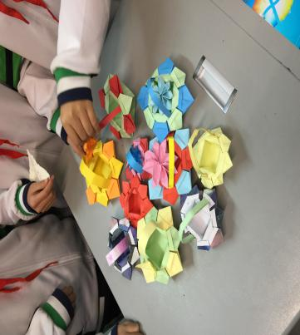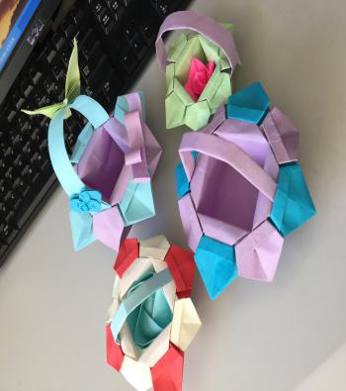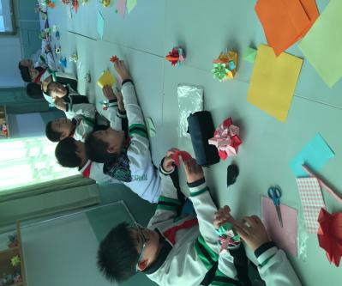

逻辑思维为左脑，直觉思维为右脑。逻辑直觉结合紧，创意思维价值高。教师要为学生创设多角度、多方式思考问题的空间，充分利用左脑的逻辑性与右脑的直觉性，引领学生自主探究。凡是学生自己能够探索得出的，教师决不替代；凡是学生能够自我发现的，教师决不暗示，积极引导学生自主学习。

所谓自主学习，是指学生参与确定对自己有意义的学习内容，参与各种思考策略和学习策略，在解决问题中学习；在学习中积极投入，能从学习中获得积极的情感体验。要促进学生的自主发展，就必须创设能吸引学生到自主学习中来的情境和氛围。

针对学生折叠“水雷型”的速度参差不齐这一情况，我提出了“水雷型的快速折叠方法探究”这一课题，让学生自主学习。学习中，学生们运用逻辑思维分清步骤，利用几何关系及折痕的凹凸的直觉，最后归纳出“一秒钟快速折叠法”，并在全年级推广。此外以小组为单位，在自主学习的基础上，合作探究了胸花叶子朝向的改变；太阳花、八瓣花的造型过程；如何为花朵添加枝叶等，很多学生作品创意独特，合理运用几何关系构建艺术造型，表达了学生丰富的想象力和创造力，深受师生们的喜爱。学生通过自主学习（课上、网络），掌握操作步骤，并选择有效方式获取技术素质的形成，提高了审美及艺术欣赏能力；学会怎样从实际操作中归纳自己的观点，从而实现陈述性知识向智慧技能的迁移。既解决了学习中的问题又实现了创意思维的自主发展。因此我们说自主学习是学生高品质的学习，学生从中品尝到了学习的乐趣，增强了追求成功的信心，创意思维得到了发展。可见，只有给学生一个自主的空间和足够的机会，才能唤醒学生的潜能，激活学生的思维，有效地发展学生的创新能力。

做为新时代的教师，任重而道远。在今后的教育教学中，我们要坚持以推进素质教育为主题，增强学生的社会责任感、创新精神、实践能力，发展学生的核心素养。要不断创新教育理念和教学模式，把握“互联网+”国家行动计划之良机，使信息技术与教育教学深度融合，为学生锤炼品格引路，为学生学习知识引路，为学生创新思维引路，为学生奉献祖国引路，帮助学生筑梦、追梦、圆梦，让一代又一代学生都为实现民族复兴发挥正能量，以实现人人皆可成才、人人尽展其才、人人都有出彩机会的美好愿景。

参考文献：   
[1] 郝杰.初中劳动技术课程实施中的若干策略[J].成才之路，2009（9）.

[2] 叶德夫.初中劳动与技术教育的现状与对策[J].现代教育科学，2011（3）.

[3]刘洪宇.[在学习空间与教学深度融合中创新](http://www.cnki.com.cn/Article/CJFDTOTAL-JYXX201314025.htm                          " \t "http://www.cnki.com.cn/Article/_blank)[J];中国教育信息化;2013年14期

[4]人民网《新时代教育改革发展的新使命》，2017.10.22.

